[上海市第五人民医院论文引争议，凝胶切片相似问题致读者公开质问](https://mp.weixin.qq.com/s?__biz=Mzk0ODcwOTAyMQ==&mid=2247498638&idx=1&sn=f22deb4d4d23d3d44d9831494bec9f35&chksm=c234745f953bef47f49d9abd4f4c5b8c4e9b9dd53a20ecd9ee60e6c4876117ab72c4396f9d65&scene=126&sessionid=1743845484)

柯南君[柯南科研](javascript:void(0);)2025-04-05 16:31:27浙江

Conan scientific research

**质疑资讯**

**科研诚信**

**撤稿披露**

2017年12月，复旦大学附属上海市第五人民医院在American Journal of Cancer Research（IF3.5999/3区）上在线发表了一篇论文。在发表7年多后，因图片组内重复在pubpeer上被读者质疑。论文题为“Combination of sorafenib and Valproic acid synergistically induces cell apoptosis and inhibits hepatocellular carcinoma growth via down-regulating Notch3 and pAkt”。

第一作者：复旦大学附属上海市第五人民医院的Wanhu Zhu

通讯作者：复旦大学附属上海市第五人民医院的Guangchun Sun

上海市科学技术委员会（14411972700）、上海市闵行区人才发展专项基金（领军人才）项目、上海市帆船计划（17YF1415100）、上海市闵行区自然科学基金（2016MHZ16）资助。

论文信息

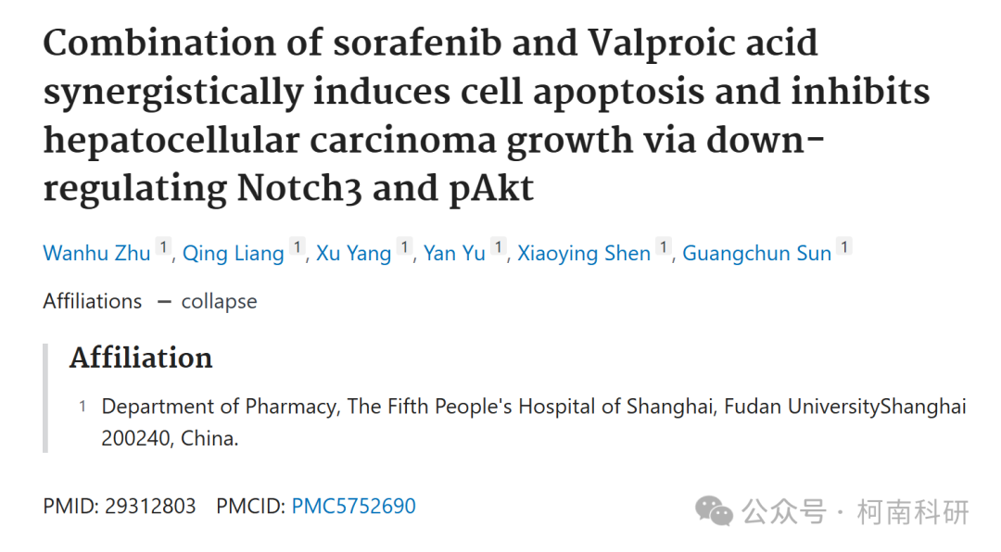

发表期刊

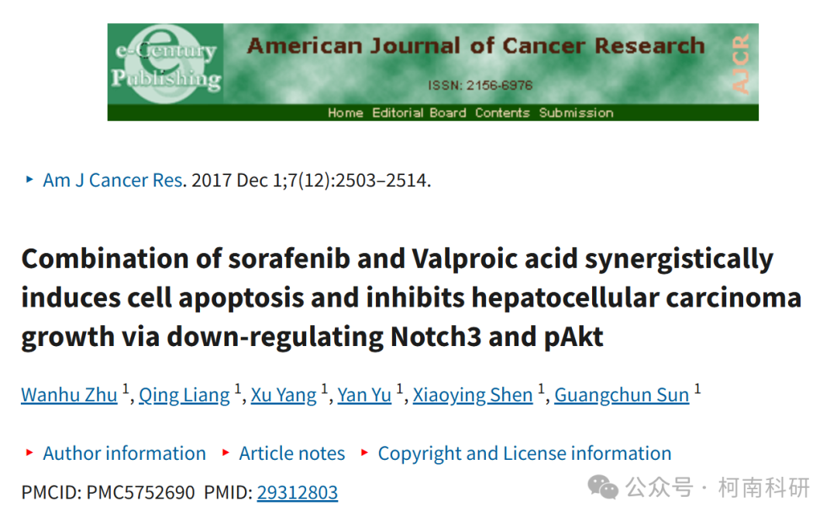

质疑内容

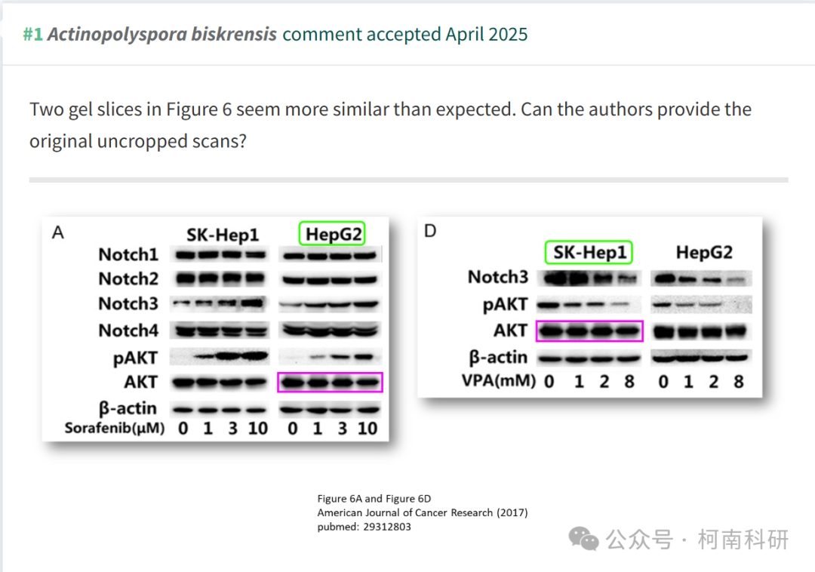

作者回应

针对所提出的质疑，尚未见到作者在www.pubpeer.com上的回应内容。

参考信息：https://pubpeer.com/publications/30EF8156CE0425C502D9E41F969B43

免责声明：信息来源于Pubpeer、Pubmed及相关期刊，提及人名均为音译！

对于文章内容的真实性、完整性、及时性本公众号不做任何保证或承诺，仅供读者参考！

如有侵权，请及时联系公众号后台！

**END**

**柯南科研  
关注最新科研生态，追踪撤稿文量，营造良好科研氛围**

